Cine Club Universitario

La Linterna Mágica

Centro de Estudios Regionales

Circulo de la Prensa - Mendoza 240

Martes 03 de Junio

20.30 hs.

Ciclo Obras Maestras del Cine

Ficha Técnica

Título Original: “Casablanca”

Director : Michael Curtiz

Producción: Warner Bros

País: USA

Año: 1942

Género: Drama-Romance

Duración: 102 min.

Idioma: Ingles

Sinopsis
Años 40. A consecuencia de la Segunda Guerra Mundial, Casablanca era una ciudad a la que llegaban huyendo del nazismo gente de todas partes: llegar era fácil, pero salir era casi imposible, especialmente si el nombre del fugitivo figuraba en las listas de la Gestapo, que presionaba a la autoridades francesas al mando del corrupto inspector Renault. En este caso, el objetivo de la policía secreta alemana es el líder checo y héroe de la resistencia Victor Laszlo, cuya única esperanza es Rick Blaine, propietario del 'Rick’s Café' y antiguo amante de su mujer, Ilsa Lund. Rick e Ilsa se habían conocido en París, pero la entrada de las tropas alemanas en la capital francesa les separó.

Critica:

Hay cosas que no permiten mucha discusión. Como que si ‘Star Wars’ se hiciera hoy día, sería recibida con gran escepticismo, y quizá hasta con virulencia (por mucho que sus numerosos fans no puedan concebirlo) o que ‘Casablanca’ es el resultado de una mítica que ya no existe en el cine, posiblemente porque, mal que les pese a algunos, el pasado no retorna. Considerada como el “clásico entre los clásicos” por varias generaciones de cinéfilos, es ya una vaca sagrada, una intocable, sobre la que se ha escrito ya de todo, y acerca de la cual no caben más comentarios críticos.

Pero ‘Casablanca’ demuestra también (como ‘Star Wars’) que las películas son hijas de su tiempo, y que han de verse en un determinado contexto, lo cual no es nada fácil, en lugar de hacer lo de siempre: convenir que es una “obra maestra” y acudir a ella como se acude a una capilla, sin cuestionar ni reflexionar acerca de nada, diciendo “amén, Jesús”. No hay duda de las muchas y muy loables virtudes de este filme de Michael Curtiz; como tampoco la hay de que el cine, por suerte, ha pasado a una etapa más interesante, menos encorsetada y academicista, más real, menos teatral, aunque seguramente menos romántica e ingenua.

‘Casablanca’ es el cine concebido como ilusión suprema, como mentira maravillosa, algo a lo que se entregan, desgraciadamente, el 99% de los espectadores. Realizando un impertinente paralelismo, imaginemos algo similar en la actualidad, cambiando la Segunda Guerra Mundial por la Guerra de Irak, y situando allí una historia de amor parecida, con una preciosa y bucólica ciudad iraquí de fondo. Pues es exactamente lo mismo. Un ejercicio de trivialidad, pero un ejercicio de trivialidad extraordinario, que eleva las claves del melodrama a la categoría de género propio. En la actualidad, tal ejercicio sería impensable, y da que pensar sobre la humillante dependencia del espectador que sufre el cine, y sobre la posiblidad de que, dentro de treinta años, sean impensables muchas de las películas de hoy, cuando el arte, en verdad, ha de ser universal y atemporal.

La oscuridad del héroe

La primera opción fue William Wyler, pero no estaba disponible, y hubo que echar mano del artesano de origen húngaro Michael Curtiz, que durante los años treinta había filmado algunas obras maestras del cine de aventuras, y que se llevaría el Oscar por este trabajo. Tendría que filmar un guión por el que habían pasado varios escritores, y al que debería dotar de una unidad que se les escapaba hasta entonces. Pero debieron superar muchos contratiempos, desde la exagerada estatura de Ingrid Bergman comparada con Bogart, hasta una producción bastante chapucera que un trabajo de chinos terminó resultando un modelo para futuras producciones de Hollywood.

El alma de la película es, por supuesto, Rick, y su local, el Rick’s. El diseño de producción de Carl Jules Weyl, que ya había trabajado con Curtiz con anterioridad, es realmente sensacional, y nos traslada a una capital económica marroquí de cuento, casi de Aladino, como de cuento es el París (realmente, los mismos decorados rediseñados en el mismo plató) de los flash-backs. Escenarios que van a servir para el viaje de redención y perdón de Rick, el cínico con el corazón roto, que comienza dándoselas de duro con los oficiales y los banqueros alemanes, para luego ser un anti-héroe, lejos de la ideología de Víctor, pero igualmente sacrificado, porque ¿no sacrifica su amor por Ilsa a cambio de un bien mayor, como es la libertad? Cómo ha cambiado el mundo y el cine.

Hay diálogos geniales, como ese tan famoso de “si pensara alguna vez en tí...probablemente te despreciaría”, y una fotografía muy interesante, muy visual, pues Curtiz quería contar la historia con sombras y planos, más que con exposiciones de tramas. De todas formas, y aunque hay una gran inventiva en el uso de sombras y movimiento de cámaras, y a pesar de la influencia del expresionismo alemán, permanece el convencionalismo de la época en detalles como los primeros planos de Ingrid Bergman, siempre con filtros suaves, tan típicos de aquellos años. Lo que no era tan típico es que una producción tan cara no tuviera un final cerrado en el rodaje, pues nadie sabía con quién se quedaría finalmente Ilsa.

Y es que a pesar de tratarse de una producción tan convencional, tan de aquellos tiempos, hay algo inasible en su continuo secuencial, un no sé qué de improvisación, una extraña energía que llena de vida el fotograma, como si los problemas de producción o la indefinición del guión ayudaran a que la historia se volviera más emocionante, más impredecible, a pesar de haberla visto tantas veces ya. Curtiz, maestro del cine de aventuras, sabe electrizar la pantalla, hace casi setenta años, como otros no saben hacer hoy día, y el último tercio se convierte en una memorable carrera contra el tiempo, en la que un hombre bueno, aunque oscuro, ha de tomar una grave decisión vital.

Qué más da que a estas alturas Bogart nos parezca un actor tan teatral y anticuado, que Bergman crea que está en una película para su propio lucimiento, que Renault sea tan incoherente como personaje. Lo mejor en estos casos en los que el cine va de maravilloso y mentiroso, es dejarse engañar, entrar en su juego una vez más, y dejarles lo sublime de lo real a los Rossellini o De Sica, que para eso están. Ahí están esas frases como “¿son los cañones alemanes, o los latidos de mi corazón?”, que dichas en otra película sería para echarse a reir, pero que aquí, milagrosamente, no desentonan. A veces, está bien soñar sueños románticos.

https://www.espinof.com/cine-clasico/casablanca-el-gran-mito-del-cine-clasico
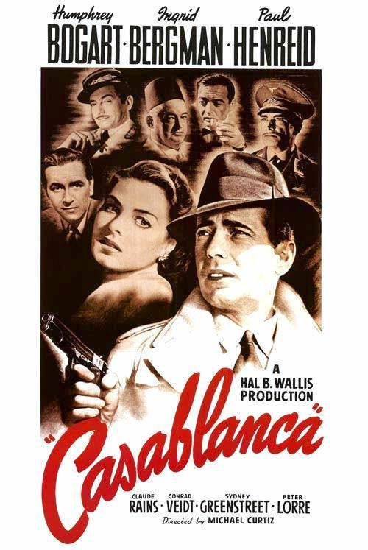

AUSPICIAN “La Linterna Mágica”:

Circulo de la Prensa

